**分析课题：基金持仓与个股表现**

根据每个季度公布的基金持仓数据，分析基金持仓的股票收益率数据，统计每个股票在季度时间点前后一个季度的股价表现。

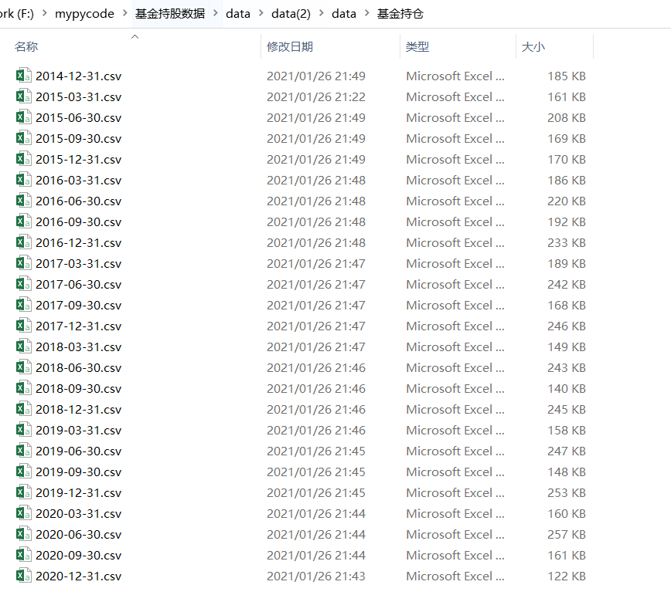

举例分析如下：

2019年3月31日公布的基金持仓数据。以A股票为例，计算6个收益率数据，分别如下：

在2019年1月1日-2019年3月31日的收益率，相对沪深300指数的收益率

在2019年4月1日-2019年4月31日的收益率，相对沪深300指数的收益率

在2019年5月1日-2019年6月31日的收益率，相对沪深300指数的收益率

相对沪深300指数的收益率=个股区间收益率-沪深300指数收益率

数据可以通过聚宽jdk获取：https://www.joinquant.com/help/api/help#api:数据获取函数

#聚宽

from jqdatasdk import *

最后分析：

个股的6个不同的收益率和持仓比例变化，持有家数之间的关系，或者挖掘更多的关系。

一共有25个季度基金持仓数据文件，对每个季度的数据进行分析。

输出的文件：每个季度，每个股票的6个收益率数据，excel文件（最好是在季度持仓数据文件上进行叠加保存）发送压缩文件

分析结论写成word。

ddL: 2月4日

发送到：[quantscut@163.com](mailto:quantscut@163.com) （代码+excel+word）